Évaluation

Objectifs 2
Compétences 2
⧫ Activer les moules adéquats sur Moodle 2
◆ Créer les référentiels de compétences 2
Contexte 2
Nomenclature 2
Barème 3
Empreinte d'un item 3
Calcul de la "note" attribuée à chaque domaine et compétence 3
❖ Créer les plans de formation 3
⬥ Assigner les plans de formation 4
 Utiliser les compétences dans les cours 4
Compétences liées au cours 4
Compétences liées aux activités 4
Preuves d'acquis 5
Remarques 5
Si l’achèvement de cours est utilisé pour valider une compétence 5
Où l’item « Compétences » se trouve-t-il dans un cours ? 5
Carnet de notes 7
Accès 7
Paramétrage 7
Vocabulaire employé 7
Élément de note 7
Catégorie 7
Régler la tendance centrale 7
Modifier le total du cours 8
Importer des notes dans une activité notée du carnet de notes 8

Objectifs
Un pavé "Objectifs" est présent dans les paramètres des activités et propose de cocher les différents objectifs définis pour le cours.
Le "rapport d'objectifs" permet de dresser le bilan (https://docs.moodle.org/3x/fr/Objectifs).

Compétences
Principe général & documentation
⧫ Activer les modules adéquats sur Moodle
◆ Créer les référentiels de compétences
❖ Créer les plans de formation
⬥ Assigner les plans de formation
 Utiliser les compétences dans les cours


Référentiels de compétences | Plans de formation | Compétences | FAQ

⧫ Activer les moules adéquats sur Moodle
Les compétences doivent être activées dans Administration du site → Compétences.
Les administrateurs peuvent alors créer/importer des référentiels de compétences et leur associer des listes de compétences.
Ils peuvent aussi créer des modèles de plans de formation, y associer des compétences puis assigner ces plans de formation, soit individuellement à des étudiants sélectionnés, soit à des cohortes préexistantes.

◆ Créer les référentiels de compétences

Contexte
- On peut spécifier un référentiel donné indépendamment des cours (le même référentiel de compétence peut être cité dans différents cours) → Un "référentiel global" est accessible depuis d'autres cours que celui où il a été créé.
- On peut spécifier des instances différentes de ce référentiel dans différents cours.
- On peut spécifier des instances de référentiels différents dans le même cours.

Nomenclature
Domaines, compétences et items
Un référentiel de compétence est une hiérarchie d’objets dénommés « occurrences » comprenant des domaines, compétences et items.
Référentiel
Domaine (Code, - Description)
Compétence (Code - Description)
Item (Code – Description - Poids)
Pour que le référentiel soit opérationnel, il doit comporter au moins un domaine, une compétence, un item.
Attention ! On ne peut pas supprimer les référentiels de compétences créés, à moins d'agir directement au niveau des tables de la base de données Moodle (en savoir +).
Instance
Une instance du référentiel est une activité Moodle s'appuyant sur ce référentiel.

Barème
Un barème détermine comment est mesuré l'acquisition d'une compétence ; si aucun barème n'est affecté à une occurrence de référentiel, c'est le barème binaire (Vrai/Faux) qui est retenu.
Pour utiliser un barème plus détaillé :
- Administration du site → Compétences → Référentiels de compétences → « Modifier » le référentiel choisi
- Sélectionner un barème puis cliquer sur « Configurer les barèmes » pour définir le seuil de certification des compétences, car seules les compétences égales ou supérieures au seuil sont prises en compte pour la certification ; si le barème est défini en nombre d’étoiles par exemple :
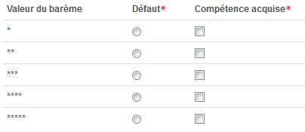 | - La valeur choisie pour « Défaut » (une seule coche possible) correspond à l'évaluation attribuée lorsqu'une compétence est atteinte de manière automatique (https://moodle.org/mod/forum/discuss.php?d=340443).  - Les valeurs choisies pour « Compétence acquise » (plusieurs coches possibles) correspondent aux valeurs qui marqueront les compétences comme acquises lors de leur évaluation.

Empreinte d'un item
C’est une valeur numérique entière qui détermine le nombre d'activités validées pour qu'un item de compétence pointé par celles-ci soit validé.
Si l'empreinte d'un item est nulle, cet item de compétence n'est pas pris en compte dans la certification.

Calcul de la "note" attribuée à chaque domaine et compétence
Lors de l’affichage du certificat, c’est une moyenne arithmétique du poids et de l'empreinte de chaque item.

❖ Créer les plans de formation
Une fois que les référentiels de compétences ont été créés et configurés, on peut mettre en place des modèles de plans de formation.
Un modèle de plan de formation définit un ensemble de compétences qui peuvent être attribuées à une cohorte d'utilisateurs, ce qui est préférable aux plans de formations individuels.
Aller dans Administration du site → Compétences → Modèles de plan de formation : tout plan existant est affiché sur la page ; cliquer le bouton « Ajouter un modèle de plan de formation » pour en créer un nouveau.
L'encadrement disposant des capacités ad hoc peut évaluer les plans de formation des étudiants et consulter toutes les preuves de pratique (de style VAE) antérieure soumises par les étudiants.
Les étudiants peuvent consulter leurs propres plans de formation, télécharger des preuves de pratique ou d'acquis et soumettre des requêtes pour évaluation.

⬥ Assigner les plans de formation
Il faut bien distinguer l'étape de création d'un modèle de Plan de formation, qui incombe à un utilisateur ayant un rôle d'administrateur ou de "gestionnaire" de catégorie, de l'assignation d'une occurrence de ce modèle à un ou plusieurs utilisateurs inscrits sur la plateforme Moodle.
Les plans de formation peuvent être assignés aussi bien individuellement que de façon collective à des Cohortes déjà existantes ; cette dernière solution est d’ailleurs qui est préférable.
- Une fois le modèle enregistré, cliquer sur l'icône « Modifier ».
- Pour attribuer un plan de formation à une cohorte, cliquer sur « Ajouts des cohortes à synchroniser ».
Il suffit de mettre à jour le modèle pour que les modifications soient répercutées pour chacun des étudiants associés à ce plan de formation.
Tout utilisateur peut lister les plans de formation qui lui ont été assignés en passant par le menu de la page du profil utilisateur.

 Utiliser les compétences dans les cours

Compétences liées au cours
Dans un cours, les enseignants peuvent se rendre dans Administration du cours → Compétences du cours pour ajouter ou supprimer des compétences du cours.
Un enseignant peut évaluer les compétences du cours des étudiants en passant par Administration du cours → Rapports → Rapport des compétences.
Les étudiants peuvent aussi se rendre dans Administration du cours → Compétences du cours pour consulter (mais pas modifier) la liste des compétences associées à un cours ainsi que leur niveau d'évaluation pour chaque compétence (cliquer sur le nom d'une compétence amène à la page d'évaluation pour celle-ci).

Compétences liées aux activités
Lors de la création/modification d'une activité, il est possible de lui associer une ou plusieurs compétences grâce au pavé « Compétences » des paramètres de l’activité, sélectionner une ou plusieurs compétences dans la liste des compétences du cours.
Si nécessaire, configurer l’achèvement de l'activité, à savoir « Attacher une preuve de pratique », « Envoyer pour évaluation » ou « Valider la compétence » ; l'activité apparaîtra alors dans la page des compétences du cours.
On peut associer des étudiants et des enseignants : cela permet aux étudiants de déclarer des activités mobilisant les compétences du référentiel et de pointer ces compétences ; les enseignants quant à eux peuvent évaluer ces compétences par le biais de ces activités.
Il est possible de tirer parti du mécanisme d'achèvement des activités soit pour valider de façon automatique les compétences d'un cours, soit leur adjoindre des preuves de pratique.
Pour s’assurer qu'il y a des activités ou des ressources pour chacune des compétences, se rendre dans Administration du cours → Compétences du cours et rechercher celles qui sont orphelines.

Preuves d'acquis
- Tout utilisateur avec la capacité de gérer ses propres preuves de pratique peut fournir une liste de preuves d'acquis à propos des compétences qu'il sollicite. Cela peut servir à faire la démonstration de sa propre pratique et par conséquent l'acquisition d'une ou plusieurs compétences...
- Pour déposer une preuve d'acquis, il faut commencer par accéder à la liste de ses plans de formation (en passant par votre profil) et cliquer le lien « Preuve d'acquis » ; vous pouvez alors envoyer une requête pour évaluation afin qu'un référent puisse évaluer vos arguments et décider de vous accorder ou pas la compétence.

Remarques

Si l’achèvement de cours est utilisé pour valider une compétence
Lorsqu'on paramètre l'achèvement de cours, il faut attendre quelques minutes avant de constater un changement de statut du cours pour les étudiants remplissant les conditions d'achèvement du cours, à tel point que j'ai d'abord cru avoir mal paramétré mes éléments.
Du coup, lorsqu’on utilise l’achèvement de cours comme condition de validation d’une compétence, cette dernière n’est pas validée immédiatement.

Où l’item « Compétences » se trouve-t-il dans un cours ?
(D’après la discussion https://moodle.org/mod/forum/discuss.php?d=370298)
Avec le thème Boost
Si j’applique le thème Boost à la place de notre thème actuel Clean, je retrouve bien cet item Compétences.
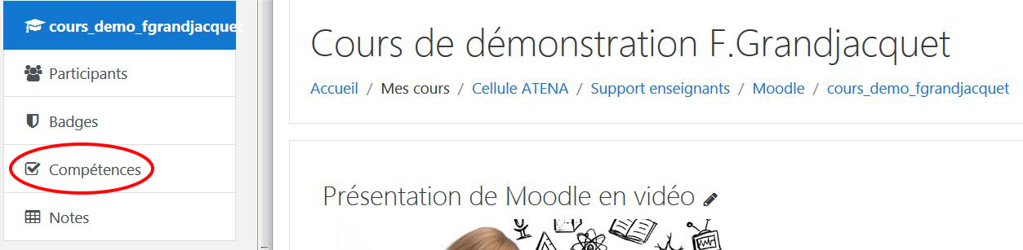
Avec le thème Clean
Dans la discussion du forum, on me suggère sinon le bloc Navigation du cours, mais ce bloc n'apparaît ni dans le cours, ni dans le menu du bloc Ajouter un bloc qui se trouve dans le frame gauche du cours.
Le bloc Navigation est utilisé par les thèmes Clean et More (https://docs.moodle.org/34/en/Navigation_block).
Si je me rends dans Administration du site → Plugins → Blocs → Gestion des blocs, il y a bien une ligne pour le bloc « Navigation » ; lorsque je clique sur le nombre d’instances (20), j'obtiens la liste des cours Moodle affichant ce bloc, mais en vérifiant sur plusieurs d’entre eux, je constate qu’ils ne contiennent pas de bloc « Navigation ».
Solutions proposées par la communauté Moodle pour restaurer ce bloc « Navigation » :
- https://moodle.org/mod/forum/discuss.php?d=227518
- https://moodle.org/mod/forum/discuss.php?d=370298
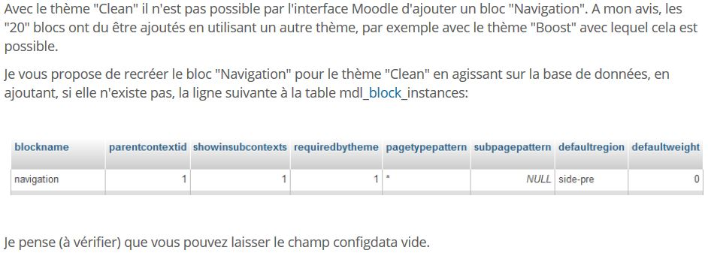
J’ai également contacté Catherine Fayolle pour savoir s’ils rencontrent le même problème à l’Insa de Rennes qui utilise aussi le thème Clean. C’est finalement Damien Roussel (DSI/Département INFO - Bureau 107 / Tél. : +33 (0)2 23 23 82 73) qui m’a répondu : ils utilisent la version 3.4.3 de Moodle avec le thème Clean ; ils ont accès aux compétences via le bloc « Navigation ». Damien suggère de se rendre dans les paramètres de présentation du site Administration du site → Présentation → Navigation et de revenir au paramétrage par défaut de cette page.
Mais cette voie ne donne rien...
Autre discussion du forum Moodle concernant le bloc « Navigation » : https://moodle.org/mod/forum/discuss.php?d=233946
J’ai donc créé un ticket relatant ce problème.

Carnet de notes

Accès
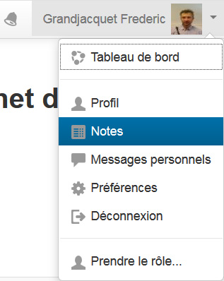

Paramétrage
Il se réalise via le menu du haut, section « Réglages » :
- « Configuration du carnet de notes »
- « Réglage des notes du cours »
- « Préférences : rapport de l'évaluateur »

Vocabulaire employé

Élément de note
C'est une unité (une activité généralement) où les participants du cours sont évalués au moyen de notes.

Catégorie
Ce sont des regroupements d'activités notées que l’on peut créer dans le carnet de notes (cocher ensuite les cases des activités concernées puis menu "Déplacer les éléments sélectionnés vers" en bas de page).

Régler la tendance centrale
Une tendance centrale désigne une valeur "typique" ou centrale autour de laquelle des données ont tendance à se rassembler.
https://docs.moodle.org/3x/fr/Tendance_centrale_de_la_cat%C3%A9gorie
Il est possible de régler la catégorie de notes par défaut dans le cours (« Cours de démonstration Frédéric Grandjacquet » dans la capture ci-dessous).
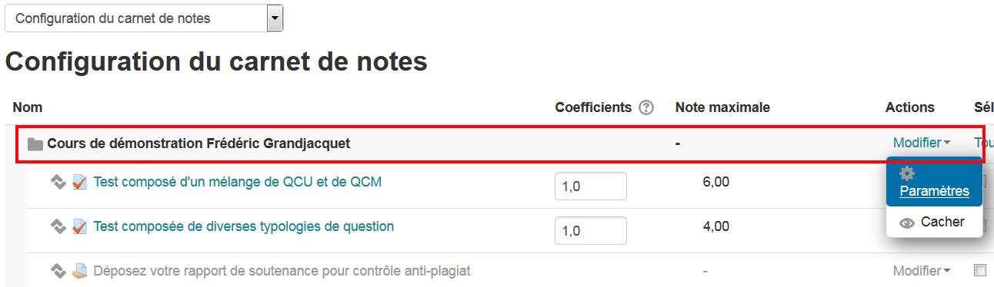
En choisissant « Tendance centrale » = « Moyenne pondérée des notes », cela permet d’ajouter une colonne « Coefficients » dans le carnet de note.

Modifier le total du cours
La dernière colonne tout à droite « Total du cours » affiche une calculatrice qui permet de saisir une formule de calcul de note.
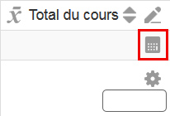

Importer des notes dans une activité notée du carnet de notes
Depuis le menu déroulant de "Notes" (bloc admin) :
- Exporter d'abord l'activité (Exporter => Feuille de calcul Excel)
- Ajouter/modifier les notes dans le fichier Excel d'export
- Aller dans Importation => Copier depuis une feuille de calcul ; copier-coller le contenu du fichier Excel dans le champ "Data" ; cliquer sur "Déposer des notes"
- Sélectionnez la même valeur pour "Lier depuis" et "Lier à" (par exemple le numéro d'identification) ; pour la correspondance des éléments d'évaluation, sélectionner l'activité dans le menu déroulant correspondant au champ du même nom (laisser les autres champs sur "ignorer") ; cliquer sur "Déposer des notes"

